

|  |  |  |  |  |
| --- | --- | --- | --- | --- |
| ***Estudante:*** | | | | |
| ***Turma: 2ªSérie*** | ***Turno:*** | ***Data de Aplicação:*** | | ***2º Bimestre*** |
| ***Prof(a).*** | | | ***Nota Final:*** | |
| ***INÍCIO: TÉRMINO:*** | | | | |
| ***SIMULADO*** | | | | |
| ***INSTRUÇÕES GERAIS***  1. Confira atentamente a construção da prova. Qualquer falha de impressão ou falta de folhas deve ser comunicada ao professor no prazo máximo de **15 (quinze) minutos.**  2. Inicie a prova identificando todas as páginas com seu **nome e turma.**  3. Resolva as questões nos locais correspondentes usando caneta com tinta azul ou preta. Responda a lápis somente quando determinado.  4. Utilize somente o material autorizado. É proibido o uso de qualquer tipo de corretivo; de aparelho celular.  5. Esta prova é individual. Ao término do tempo, levante o braço e aguarde o fiscal recolher a prova.  6. A posse e/ou uso de meios ilícitos para a execução da prova é(são) considerado(s) falta disciplinar grave, acarretando a atribuição de **grau ZERO.**  7. As questões indicadas com **\***são questões de desafio e correspondem a um ponto adicional.  8. Esta prova vale de **0 a 10 (dez)**  **9. Em provas de exatas é obrigatório apresentação do cálculo, para validação da questão. Caso não conste será anulada.** | | | | |

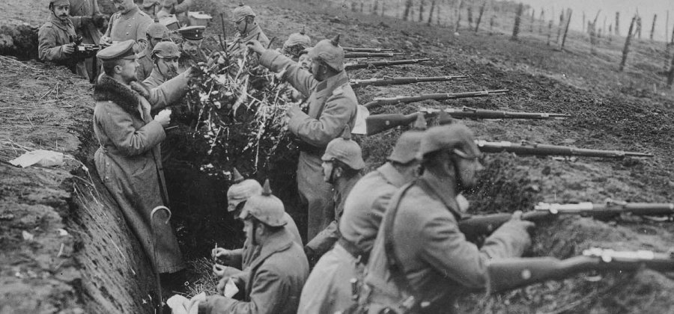 01- (PUC- Campinas) Em relação às causas da Primeira Guerra Mundial é correto afirmar que:

a) A incapacidade dos Estados liberais em solucionar a crise econômica do século XIX colocou em xeque toda a estrutura do sistema capitalista. A instabilidade política e social das nações europeias impulsionou as disputas colonialistas e o conflito entre as potências.

b) A desigualdade de desenvolvimento das nações capitalistas europeias acentuou a rivalidade imperialista. A disputa colonial marcada por um nacionalismo agressivo e pela corrida armamentista expandiu os pontos de atrito entre as potências.

c) O sucesso da política de apaziguamento e do sistema de aliança equilibrou o sistema de forças entre as nações europeias, acirrando as lutas de conquista das colônias da África e da Ásia.

d) O expansionismo na Áustria, a invasão da Polônia pelas tropas alemãs assustaram a Inglaterra e a França, que reagiram contra a agressão declarando guerra ao inimigo.

e) O desequilíbrio entre a produção e consumo incentivou a conquista de novos mercados produtores de matérias-primas e consumidores de bens de produção reativando as rivalidades entre os países europeus e os da América do Norte.

02- **(Espm 2018)** À noite, arrastando-se pela cratera de projétil e enchendo-a, a lama observa, como um enorme polvo. Chega à vítima. Deita-lhe a sua baba venenosa, cega-a, aperta o círculo à volta dela, enterra-a. Mais um disparo, mais um que se foi… os homens morrem da lama, como morrem de balas, mas é mais horrível. A lama é onde os homens se afundam e – o que é pior – onde afundam suas almas. A lama esconde os galões das divisas, há apenas pobres bestas que sofrem. Vejam, ali, manchas vermelhas num mar de lama – sangue de um homem ferido. O inferno não é o fogo, isso não seria o máximo do sofrimento. O inferno é a lama!

(Martin Gilbert. A Primeira Guerra Mundial)

O texto, escrito por soldados franceses, testemunho do que ocorria em 1917, é uma perfeita descrição da:  
a) Guerra de movimento;  
b) Blitzkrieg;  
c) Guerra de trincheiras;  
d) Guerra de mentira;  
e) Guerra suja.

03- Os países envolvidos na I Guerra Mundial dividiram-se em duas coligações de nações que se enfrentaram durante os anos da guerra, formadas inicialmente por seis países. Qual das alternativas indica corretamente as coligações de nações e os países participantes?

a) Entente, formado por Alemanha, Itália e Japão; e os Aliados, composto por França, Inglaterra e Estados Unidos.

b) Tríplice Aliança, composta pela Alemanha, Áustria-Hungria e Itália; e a Tríplice Entente, formada pela França, Inglaterra e Rússia.

c) Entente, formado por Alemanha, Itália e Japão; e Tríplice Entente, formada pela França, Inglaterra e Rússia.

d) Tríplice Aliança, composta pela Alemanha, Áustria-Hungria e Itália; e os Aliados, composto por França, Inglaterra e Estados Unidos.

e) Tríplice Aliança, composta por Alemanha, Itália e Rússia; e a Tríplice Entente formada por Inglaterra, França e Áustria-Huntria

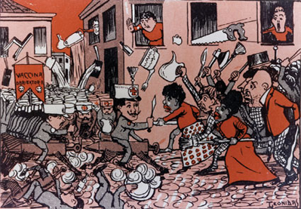

04- **(IBMEC RJ/2010)**O Rio de Janeiro, capital da República, foi sacudido no início do século XX por dois movimentos de insatisfação popular. Assinale-os:

**a)** Revolta da Vacina e Guerra do Contestado.

**b)** Revolta dos 18 do Forte e Revolução de 30.

**c)**Revolta da Chibata e Revolta da Vacina.

**d)** Guerra de Canudos e Revolta da Chibata.

**e)** Revolução de 1924 e Revolta da Armada.

**05- (Fac. Cultura Inglesa SP/2014)** À margem da pretensa civilização, essa camada da população era submetida a condições de trabalho subumanas, mergulhada no analfabetismo e morrendo por causa de doenças como febre amarela, peste bubônica, varíola […].

O projeto de reforma urbana do Rio de Janeiro, conhecido como “Bota Abaixo” e implantado pelo prefeito Pereira Passos, e a política sanitarista do dr.

Osvaldo Cruz desencadearam um movimento popular na capital da República. Trata-se da

**a)** Revolta da Chibata.

**b)** Revolta da Vacina.

**c)** Guerra do Contestado.

**d)** Guerra de Canudos.

**e)** Revolta de Juazeiro.

06-A República Velha (1894-1930) foi caracterizada por:

a) Por um período de paz completa em todo território nacional.

b) Pela alternância de poder entre os partidos estaduais realizado pelo sufrágio universal masculino.

c) Por uma ascensão social dos libertos pela lei de 13 de maio de 1888.

d) Pela dominação das elites agrárias estaduais, especialmente as de São Paulo e Minas Gerais.

e) Pela ascensão do comunismo no Brasil devido á Guerra Fria.

07- As revoltas de Canudo e Contestado, durante a República Velha, apesar de acontecerem em pontos distantes da geografia nacional, são semelhantes em suas causas. Assinale a alternativa correta que expressa esta coincidência:

a) Tanto Canudos, na Bahia, quanto Contestado, no sul, lutavam pela derrubada no regime republicano.

b) Ambas as revoltas foram causadas por pessoas que se sentiam excluídas da República e que não notaram melhorias em suas condições de vida, preferindo seguir figuras messiânicas.

c) Tratou-se de um levante organizado por ex-escravos que pediam equiparação de direitos civis com os brancos.

d) Os dois acontecimentos foram capitaneados por militares que insuflaram a população pobre contra a República recém-instaurada.

e) Ambos os movimentos eram à favor da volta da monarquia no Brasil.

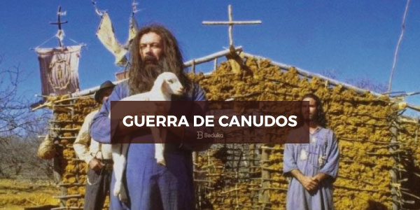08- (Enem 2015)  **TEXTO I**

 Canudos não se rendeu. Exemplo único em toda a história, resistiu até o esgotamento completo. Vencido palmo a palmo, na precisão integral do termo, caiu no dia 5, ao entardecer, quando caíram os seus últimos defensores, que todos morreram. Eram quatro apenas: um velho, dois homens feitos e uma criança, na frente dos quais rugiam raivosamente cinco mil soldados.

 CUNHA, E. *Os sertões*. Rio de Janeiro: Francisco Alves, 1987.

**TEXTO II**

Na trincheira, no centro do reduto, permaneciam quatro fanáticos sobreviventes do extermínio. Era um velho, coxo por ferimento e usando uniforme da Guarda Católica, um rapaz de 16 a 18 anos, um preto alto e magro, e um caboclo. Ao serem intimados para deporem as armas, investiram com enorme fúria. Assim estava terminada e de maneira tão trágica a sanguinosa guerra, que o banditismo e o fanatismo traziam acesa por longos meses, naquele recanto do território nacional.

SOARES, H. M. *A Guerra de Canudos*. Rio de Janeiro: Altina, 1902.

 Os relatos do último ato da Guerra de Canudos fazem uso de representações que se perpetuariam na memória construída sobre o conflito. Nesse sentido, cada autor caracterizou a atitude dos sertanejos, respectivamente, como fruto da

a) manipulação e incompetência.

b) ignorância e solidariedade.

c) hesitação e obstinação.

d) esperança e valentia.

e) bravura e loucura.

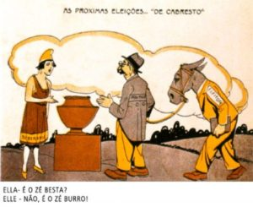09- A charge satiriza uma prática eleitoral presente no Brasil da chamada “Primeira República”.

Tal prática revelava a:a) Ignorância, por parte dos eleitores, dos rumos políticos do país, tornando esses eleitores adeptos de ideologias políticas nazifascistas.

b) Ausência de autonomia dos eleitores e sua fidelidade forçada a alguns políticos, as quais limitavam o direito de escolha e demonstravam a fragilidade das instituições republicanas.

c) Restrição provocada pelo voto censitário, que limitava o direito de participação política àqueles que possuíam um certo número de animais.

d) Facilidade de acesso à informação e propaganda política, permitindo, aos eleitores, a rápida identificação dos candidatos que defendiam a soberania nacional frente às ameaças estrangeiras.

e) Ampliação do direito de voto trazida pela República, que passou a incluir os analfabetos e facilitou sua manipulação por políticos inescrupulosos.

10- (Enem/2017) Durante o Estado Novo, os encarregados da propaganda procuraram aperfeiçoar-se na arte da empolgação e envolvimento das “multidões” através das mensagens políticas. Nesse tipo de discurso, o significado das palavras importa pouco, pois, como declarou Goebbels, “não falamos para dizer alguma coisa, mas para obter determinado efeito”.

CAPELATO, M. H. Propaganda política e controle dos meios de comunicação. In: PANDOLFI, D. (Org.). Repensando o Estado Novo. Rio de Janeiro: FGV, 1999.

O controle sobre os meios de comunicação foi uma marca do Estado Novo, sendo fundamental à propaganda política, na medida em que visava

a) conquistar o apoio popular na legitimação do novo governo.  
b) ampliar o envolvimento das multidões nas decisões políticas.  
c) aumentar a oferta de informações públicas para a sociedade civil.  
d) estender a participação democrática dos meios de comunicação no Brasil.  
e) alargar o entendimento da população sobre as intenções do novo governo.

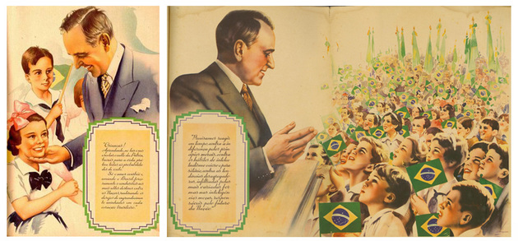

11- Essa imagem foi impressa em cartilha escolar durante a vigência do Estado Novo com o intuito de

1. destacar a sabedoria inata do líder governamental.  
   b) atender a necessidade familiar de obediência infantil.  
   c) promover o desenvolvimento consistente das atitudes solidárias.  
   d) conquistar a aprovação política por meio do apelo carismático.  
   e) estimular o interesse acadêmico por meio de exercícios intelectuais.

12- (Mackenzie/2004) Getúlio Vargas pôde, em 1937, inaugurar um novo governo, conhecido como Estado Novo. Sobre esse período, é correto afirmar que:

a) era caracterizado pelo exercício da democracia e das liberdades civis, em repúdio às ideias comunistas que ameaçavam a nação, dada a intenção desses grupos revolucionários de chegar ao poder por meio de um golpe.  
b) diante da ameaça comunista, o Parlamento, as Assembleias Estaduais, assim como as Câmaras Municipais, passaram a legislar e a intervir em diversos assuntos da política nacional.  
c) ocorreu a imposição de uma Constituição autoritária, influenciada pelas doutrinas fascistas que vigoravam em algumas nações europeias, o que representou o início de um período de ditadura.  
d) dentro do novo regime, graças à subordinação das corporações sindicais ao Estado, que passou a controlar a ação dos trabalhadores, houve a conquista de direitos trabalhistas, resultado da boa vontade das elites empresariais.  
e) a conjuntura econômica internacional contribuiu para a consolidação do Estado Novo, que, diante da crise que ainda persistia no setor cafeeiro, aumentou o seu papel interventor, buscando solucionar o problema das exportações nacionais.

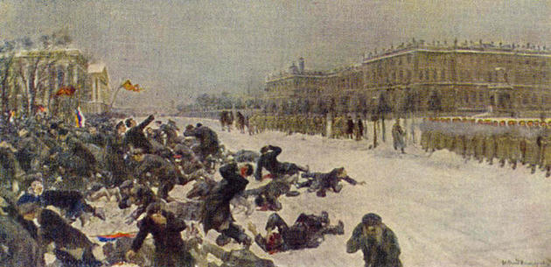13- (AGIRH - adaptado) Entre os anos de 1904 e 1905, uma série de derrotas militares do Império Russo em guerra contra o Japão abalou a já fragilizada base do governo czarista de Nicolau II. Essas derrotas pioraram ainda mais as condições de vida da maioria da população pobre e miserável. No dia 22 de janeiro de 1905, trabalhadores russos organizaram uma manifestação pacífica para reivindicar melhores salários e redução da jornada de trabalho. O czar ordenou que os guardas imperiais reprimissem os manifestantes, matando centenas de homens, mulheres e crianças. Esse episódio ficou conhecido como:

a) Domingo Sangrento.

b) Revolução Vermelha.

c) Revolução Branca.

d) Revolução Soviete.

e) Revolução Menchevique.

14- “A Revolução Russa de 1917 representou para milhões de pessoas o começo de uma nova ‘era histórica’. Dessa revolução nasceu a União Soviética, que se tornou uma das maiores potências do século XX, rivalizando com os Estados Unidos […].”

COTRIN, Gilberto. História Global Brasil e Geral. São Paulo: Ed. Saraiva, 2008. p. 425.

Após a guerra civil, a situação da Rússia não poderia ficar pior e a crise generalizada fez com que Lênin adotasse a NEP (Nova Política Econômica), que tinha o objetivo de reconstruir a economia.

Dentre as medidas adotadas por Lênin, é correto afirmar que a NEP:

a) estatizou todas as empresas, e a agricultura foi coletivizada.

b) autorizou a presença de pequenas empresas particulares e para amenizar as desigualdades sociais, revisou algumas medidas socialistas.

c) priorizou a indústria pesada, sendo o caminho mais rápido para tornar a URSS uma potência.

d) construiu os Gúlags, sistema de campos de trabalho com proposta inicial de educarem a burguesia pela pedagogia do trabalho.

e) nenhuma das alternativas acima.